江门高新区党政办公室 江门市江海区人民政府办公室
2017年政府信息公开工作年度报告

根据《中华人民共和国政府信息公开条例》（下称《条例》）规定，现向社会公布江门高新区党政办公室和江门市江海区人民政府办公室2017年政府信息公开工作年度报告。本报告由概述、主动公开政府信息情况、人大代表建议和政协提案办理情况、依申请公开政府信息及咨询受理和相关费用情况、申请行政复议和提起行政诉讼情况、工作存在的主要问题和改进措施等六部分组成，内容涵盖我区2017年1月1日至12月31日期间的政府信息公开工作情况。本报告的电子版可在江门高新区（江海区）政务信息网（http://www.jianghai.gov.cn）下载。如对本报告有任何疑问，请与高新区党政办公室、江海区政府办公室联系（地址：江门市东海路338号，邮编：529040，电话：0750-3861926）。
一、概述
（一）加强组织领导
根据《江门市人民政府办公室关于成立江门市政务公开领导小组的通知》（江府构〔2017〕26号）的精神，我区结合工作实际，调整我区政务公开工作联席会议并印发《关于调整江门高新区（江海区）政务公开工作联席会议成员的通知》（江高办构〔2018〕4号），明确常务副区长具体分管政务公开工作，列入工作分工并对外公布。办公室继续发挥指导、推进、协调和督查作用，不断加强政务公开和政府信息公开工作的组织协调和业务指导，督促各街道、各部门全力做好政务公开和政府信息公开工作。
（二）突出重点工作
根据国务院办公厅、省府办公厅和市府办公室的工作要求，印发《关于印发江门高新区（江海区）贯彻落实市府办公室2017年政务公开工作要点分工方案的通知》（江高办〔2017〕45号），确定全区政府权力运行、财政资金、公共资源配置、公共服务、公共监管等方面共100项政府信息公开工作任务，明确工作分工和牵头单位，加强对各牵头单位工作的督促检查，确保2017年度政府信息公开各项任务落实到位。
（二）强化监督指导
一是强化日常监测。委托第三方监测机构对各级政府网站、政府信息公开目录系统的信息发布和内容更新情况的日常监测，对空白栏目、不可用链接和错误链接等问题及时整改。二是做好网站考评。根据有关工作要求，完成我区19个政府网站的考评工作，其中评定为良好的7个，评定为合格的12个。三是做好依法行政考评工作。积极配合省、市依法行政考评工作，对照政府信息公开工作考核评分标准，督促指导各街道、各部门做好各项政府信息公开工作。
（三）做好载体建设
一是做好网站集约化工作。根据《江门市人民政府办公室关于印发江门市政府网站集约化建设工作方案的通知》（江府办〔2017〕35号）的要求，对我区各街道、各单位的共34个门户网进行集约化，不再单独设立门户网站。二是做好区级门户网的升级改版。根据《江门市人民政府办公室关于印发江门市2017年度政府网站考评方案的通知》（江府办函〔2017〕121号）的工作要求，认真对照有关考评指标，与网站集约化相结合，对我区区级门户网站“江门高新区江海区政务信息网”进行升级改版。三是拓宽信息公开渠道。充分应用政务微博、政务微信公众号发布政府信息，进一步拓宽与公众互动交流的渠道，倾听社会意见，回应社会关切。为提高市民办事的便捷性，我区有些政务微信公众号的固定栏目处更设置了相关查询信息，方便公众办事和查询。
二、主动公开情况
2017年，全区各级行政机关主动公开政府信息25292条。其中：通过门户网站公开信息8249，政府信息公开目录系统5324条，政务微博公开信息5679条，微信公众号公开信息5518，其他方式公开信息342条。
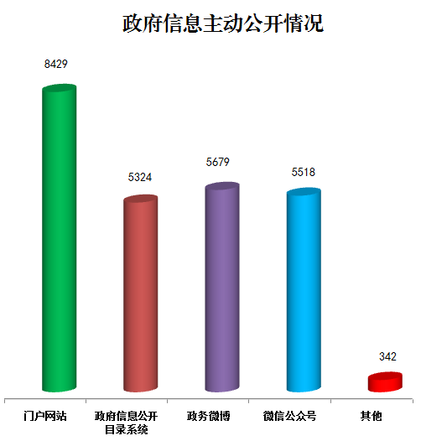

三、人大建议和政协提案办理结果
2017年，共收到区人大常委会交办的区十届人大二次会议期间人大代表提出的建议25件及闭会期间建议1件，建议涵盖了城建环保、道路交通、农业农村、科教文卫等各方面的内容。在区人大常委会的监督和指导下，经各承办单位共同努力，截止目前，26件建议已全部办理完毕并书面答复了有关代表，办复率为100%。26件建议经代表反馈，满意率（含基本满意）为100%，其中满意的有23件，占总件数的88.46%；基本满意的有3件，占总件数的11.54%；没有不满意件。
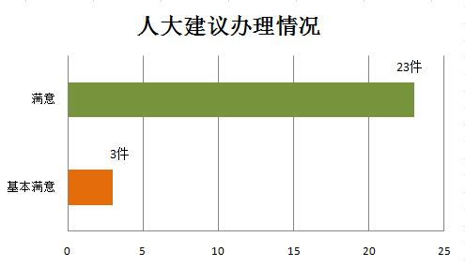
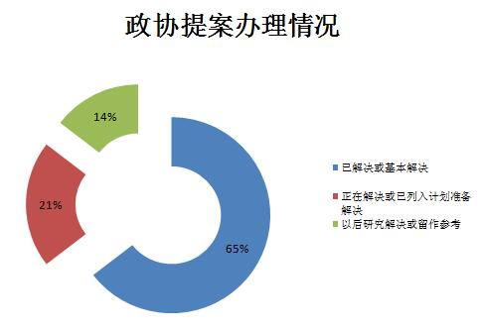
区政协四届一次、二次会议以来共收到提案51件，经审查立案48件，不予立案的3件，立案率为94.12%。到去年12月止，48件提案全部办结。其中，已经解决或基本解决的31件，占64.58%；正在解决或已列入计划准备解决的10件，占20.83%；以后研究解决或留作参考的7件，占14.59%；委员们对提案办理的满意率为91.67%，有力地推动了我区经济和社会发展。

四、依申请公开政府信息及咨询受理情况
2017年，高新区管委会和江海区人民政府及其办公室共收到政府信息公开申请7宗。其中，书面申请5宗，占71.4%；网络申请2宗，占28.6%。
答复政府信息公开申请7宗。其中，部分公开1宗，不属于本行政机关公开5宗，告知作出更改补充1宗。
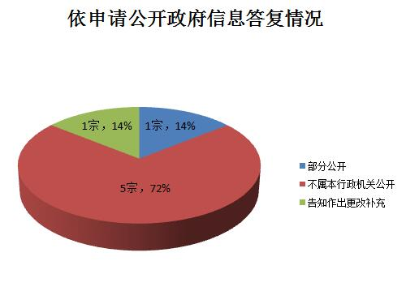
五、申请行政复议和提起行政诉讼情况
2017年，高新区管委会和江海区人民政府及其办公室没有收到因政府信息公开而引起的行政复议申请，也没有因政府信息公开被提起行政诉讼。
六、工作存在的主要问题和改进措施
2017年，我区政府信息公开工作虽然取得了一定的成绩，但仍存在信息公开不及时、公开内容还有待深化、业务水平还需进一步提高等问题。为此，我区将采取以下措施积极改进：
（一）加强督导检查，促进信息公开常态化。加大门户网日常监测力度，重点加强对信息公开的全面性、及时性、准确性、规范性以及民生信息公开等方面的督导，进一步提高信息公开工作水平。
（二）全方位深入推进政府信息公开工作。与依法行政考评相结合，继续深化政务公开工作，进一步推进行政权力、财政预算决算和“三公”经费和涉及民生等重点领域信息公开，扩大公开范围，细化公开内容，切实提高信息公开的质量和实效，使之更好地服务经济社会发展，满足人民群众需求。
（三）进一步提升依申请公开依法规范水平。针对依申请公开问题中存在的共性问题，梳理汇总申请受理、办理、答复各环节中的突出问题，逐项提出操作性工作建议，指导各级行政机关提升依申请公开依法规范水平。
（四）加强政策解读，及时回应社会关切。重大政策文件与解读材料同步起草、同步审签、同步发布，实现发布、解读、回应三联动。及时发布权威消息，正面引导舆论，增进公众对政策的理解认同协同，增强政府公信力、执行力，提升政府治理能力。整合政府网站、新闻发布会、政务微博、微信等公开渠道资源，打造多元化政府信息发布平台。

